**Dokumen Wireframing dan Prototyping untuk Website Cathering Online – Dapur Fauzan**

**1. Sketsa Layout Dasar**

**1.1. Tujuan Sketsa Layout Dasar**

* Membantu dalam memvisualisasikan struktur halaman web dan bagaimana elemen-elemen seperti header, menu, konten utama, dan footer ditempatkan. Ini memberikan gambaran awal tentang bagaimana halaman akan terlihat.
* Merencanakan navigasi situs, termasuk bagaimana pengguna berpindah dari satu halaman ke halaman lain.
* Memungkinkan pengembang dalam menentukan prioritas konten.
* Mengidentifikasi potensi masalah desain sebelum masuk ke tahap pengembangan.

**1.2. Sketsa Layout Dasar**

* **Deskripsi**: Sketsa layout dasar adalah representasi visual awal dari struktur halaman web yang bertujuan untuk membantu tim pengembang dan desainer memvisualisasikan penempatan elemen-elemen utama seperti header, sidebar, konten utama, dan footer.

**1.2.1. Elemen Layout Dasar**

* **Header**
  + Logo Dapur Fauzan
  + Menu Navigasi ( Home/Beranda, Menu, CRUD )
  + Profile
  + Pencarian
  + Cart ( Keranjang )
  + Menu logout
* **Konten Utama**
  + Background dengan gambar sejumlah makanan beserta logo
  + Headline : “ Enjoy Our Delicous Snack”
  + Tombol untuk halaman Menu
* **Sidebar** (jika ada)
  + -
* **Footer**
  + Tautan penting: Tentang Kami, Kontak, Kebijakan Privasi
  + Informasi Kontak: Telepon dan Email
  + Sosial Media: YouTube dan Instagram

**1.3. Contoh Sketsa Layout**

* **Gambar Sketsa**:

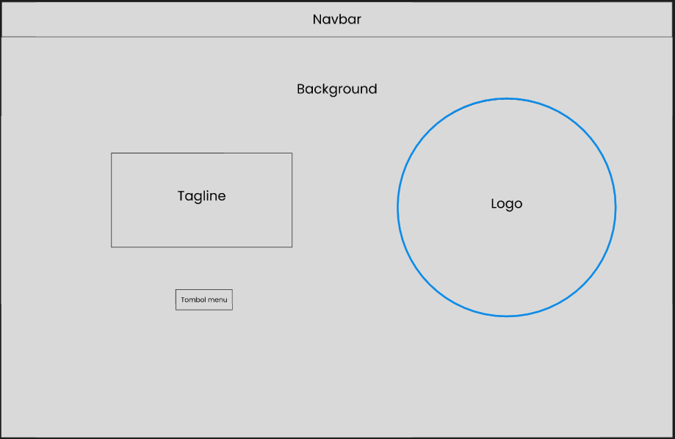 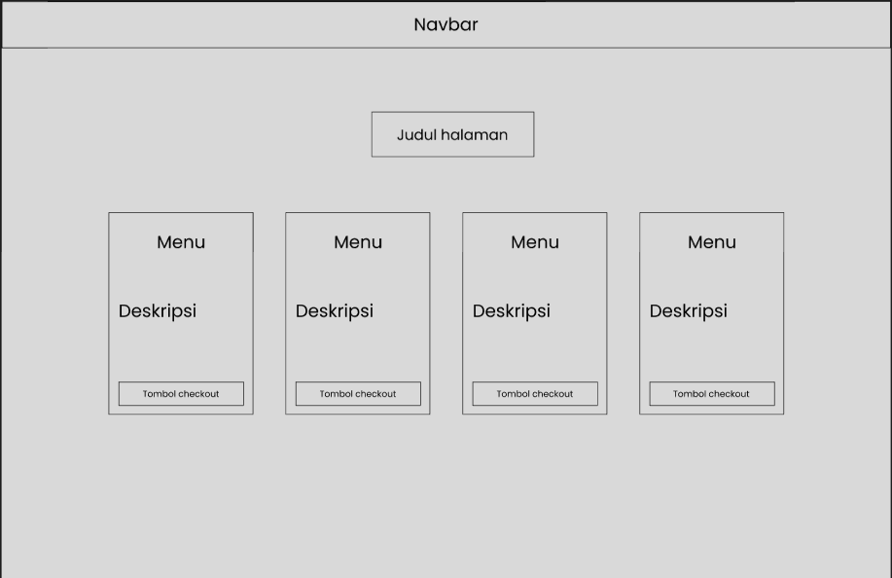

* **Catatan**: Contoh sketsa ini adalah gambaran awal untuk beberapa halaman yang nantinya akan dibuat

**2. Pembuatan Wireframe untuk Halaman Utama**

**2.1. Tujuan Wireframe**

* Memberikan gambaran visual awal tentang tata letak halaman web, membantu tim melihat struktur dasar sebelum masuk ke tahap desain yang lebih detail.
* Membantu dalam menentukan penempatan elemen-elemen penting seperti header, konten utama, sidebar, dan footer untuk memastikan bahwa elemen-elemen ini ditempatkan dengan tepat.
* Memungkinkan tim untuk fokus pada bagaimana setiap elemen akan bekerja dan berinteraksi.
* Sebagai alat komunikasi yang efektif antara desainer, pengembang, dan pemangku kepentingan lainnya, memastikan semua pihak memiliki pemahaman yang sama mengenai struktur dan tujuan halaman web.

**2.2. Komponen Wireframe Halaman Utama**

**2.2.1. Header**

* **Logo**: Terletak di bagian kiri atas, berfungsi sebagai tautan ke halaman beranda.
* **Menu Navigasi**: Berisi tautan ke halaman Menu, CRUD, Profil, dan Keranjang
* **Pencarian**: Bar pencarian di bagian kanan atas untuk memudahkan pencarian menu berdasar kategori

**2.2.2. Area Hero**

* **Gambar atau Slider Utama**: Menampilkan gambar yang menarik beserta menampilkan logo Dapur Fauzan dengan frame lingkaran yang berisi beberapa informasi menarik di dalamnya
* **Headline**: “Enjoy Our Delicous Menu”
* **Call-to-Action (CTA)**: Pada tampilan utama terdapat tombol “Menu” untuk melihat sejumlah menu yang tersedia di halaman menu

**2.2.3. Bagian Konten**

* **Sekilas Tentang Kami**: -
* **Kategori Produk**: Tampilan grid daftar menu dengan deskripsi singkat dan gambar yang menarik ( contoh : makanan, snack )

**2.2.4. Sidebar (Jika Ada)**

* **Kategori :** -

**2.2.5. Footer**

* **Tautan Penting**: Daftar tautan ke halaman seperti Tentang Kami, dan Kontak
* **Informasi Kontak**: Alamat usaha, nomor telepon, dan email.
* **Sosial Media**: Ikon yang tertaut ke profil media sosial ( YouTube dan Instagram )

**2.3. Contoh Wireframe Halaman Utama**

* **Gambar Wireframe**:

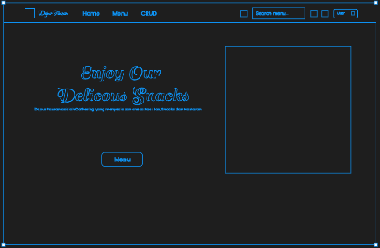 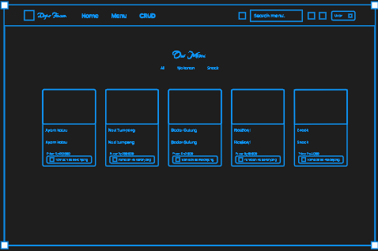

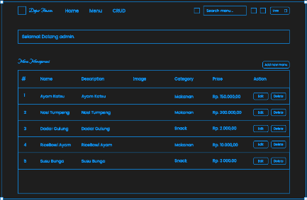 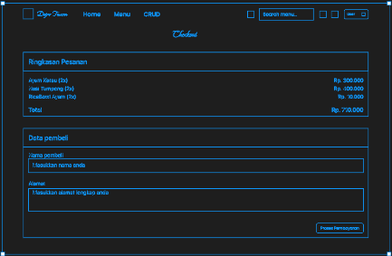

* **Catatan**: Wireframe halaman utama "Dapur Fauzan" terdiri dari beberapa elemen kunci: Header yang berisi logo, navigasi utama, dan ikon pencarian; Sidebar dengan kategori menu dan penawaran spesial; Konten Utama yang menampilkan daftar menu lengkap dengan gambar, deskripsi, dan tombol "Tambah ke Keranjang"; serta Footer yang berisi informasi kontak, link ke halaman penting.

**2.4. Rencana Tindakan Selanjutnya**

* **Uji Wireframe**: Memastikan bahwa semua elemen yang direncanakan telah ditempatkan dengan tepat dan fungsi navigasi bekerja sesuai yang diharapkan. Pengujian dapat dilakukan dengan melibatkan pemangku kepentingan utama dan pengguna potensial untuk mendapatkan umpan balik mengenai kemudahan penggunaan, tata letak, dan alur navigasi. Berdasarkan hasil pengujian ini, tim mencatat setiap umpan balik dan identifikasi area yang memerlukan perbaikan.
* **Revisi dan Iterasi**: Melakukan revisi sesuai dengan saran dan temuan dari pengujian. Proses iterasi ini dilakukan untuk memperbaiki kelemahan dan meningkatkan user experience. Revisi dapat mencakup perubahan pada tata letak, penyesuaian elemen navigasi, atau penambahan informasi yang diperlukan. Iterasi dilakukan hingga wireframe mencapai tingkat kepuasan yang diinginkan oleh semua pihak yang terlibat.
* **Pembangunan Prototipe**: Mengembangkan prototipe interaktif yang lebih nyata, memungkinkan pengujian lebih lanjut dengan skenario penggunaan mendetail, serta mendapatkan umpan balik tambahan sebelum masuk tahap pengembangan akhir.

**3. Pembuatan Prototipe**

**3.1 Tujuan Prototipe**

* Menguji fungsi dan navigasi sebelum masuk ke tahap pengembangan penuh. Prototipe memungkinkan tim untuk mengevaluasi user experience, mengidentifikasi masalah potensial, dan memastikan bahwa semua fitur bekerja sesuai rencana.

**3.2 Pengujian Prototipe**

* Melibatkan pengguna nyata yang akan mencoba berbagai skenario penggunaan. Tujuannya adalah untuk mendapatkan umpan balik mengenai kemudahan penggunaan, kejelasan navigasi, dan keefektifan setiap fitur

**3.3 Iterasi Desain**

* Berdasarkan hasil pengujian, dilakukan iterasi desain untuk memperbaiki dan meningkatkan prototipe. Iterasi ini mencakup perubahan pada tata letak, penyempurnaan fungsi, atau penyesuaian visual. Proses iterasi memastikan bahwa desain akhir memenuhi kebutuhan dan harapan pengguna